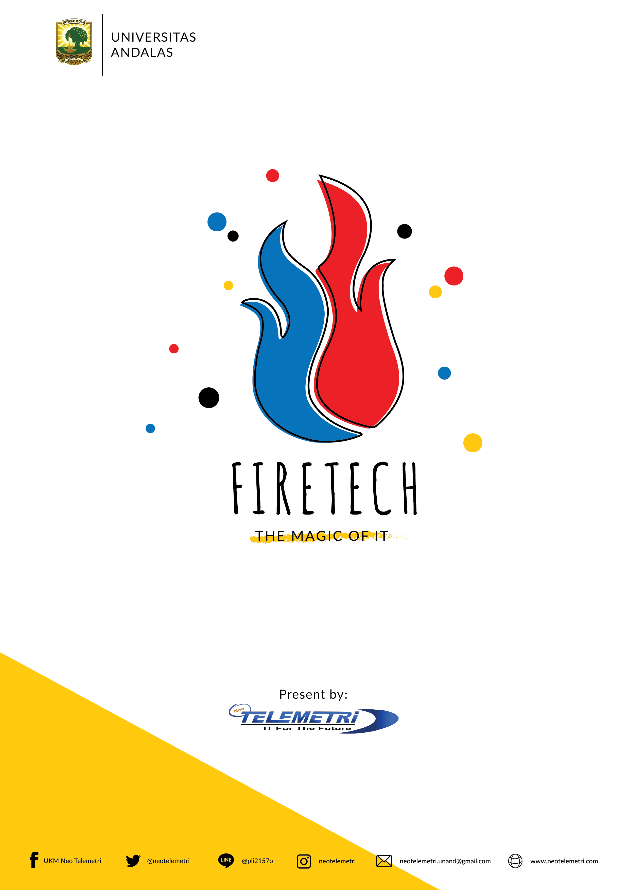

**TERM of REFERENCE**

**Lomba Video Animasi Online se-Indonesia FireTech 2017**

**UKM Neo Telemetri Universitas Andalas**

1. **Deskripsi**

Lomba Video Animasi merupakan sebuah lomba animasi karya cipta dalam bentuk visualiasi 2D maupun 3D yang mengandung unsur-unsur yang diisyaratkan dalam tema yang telah ditentukan oleh panitia untuk diperlombakan. Karya berbentuk film pendek *digital animation*, dengan tema “**IT (Information Technology) for the Future**”.

1. **Spesifikasi Animasi**
2. Film animasi dapat dibuat dengan gaya gambar/visual secara bebas (kartun, realistic atau kombinasinya).
3. Unsur-unsur utama yang harus ada dalam film animasi antara lain :

* Cerita
* Karakter/tokoh
* Environment dan property
* Music dan suara

1. Music dan suara harus mengandung konteks/ ciri khas/ identitas yang selaras dengan tema yang sudah ditentukan dan harus bersifat orisinil atau karya sendiri; tidak boleh mengambil klip atau plug-in yang sudah ada.
2. Perwujudan karakter/tokoh bersifat bebas (boleh berbentuk manusia, hewan/fable, mesin/robot, ataupun benda lainnya).
3. Setting cerita/environment dan property bersifat umum dan mudah dipahami.
4. **Bentuk Lomba**

* Lomba video animasi dilaksanakan secara online se-Indonesia.
* Peserta lomba merupakan umum.
* Peserta dapat berupa perseorangan atau tim.

1. **Alur Pendaftaran Peserta**
2. Setiap peserta dapat melakukan pendaftaran pada formulir pendaftaran yang telah disediakan dan dapat didownload di <http://firetech.neotelemetri.com>.
3. Setelah melakukan pendaftaran peserta dapat mengirim formulir pendaftaran dan video animasi dalam format *.MP4 dan cover/screenshot video dalam format *jpg/png ke email : [firetech.neotelemetri@gmail.com](mailto:firetech.neotelemetri@gmail.com) dengan subject : Firetech2017_VideoAnimasi_NamaTim/NamaPeserta_JudulVideo Contoh : Firetech2017_VideoAnimasi_Neogangers_ Malin kundang.
4. Panitia akan melakukan verifikasi terhadap video, jika lulus verifikasi maka video akan ditampilkan di youtube UKM Neo Telemetri.
5. Jika video telah ditampilkan maka status peserta sudah sah, dan jika video belum lulus verifikasi maka akan diberitahu melalui email oleh panitia.
6. Kategori pemenang yaitu juara 1 dan 2 berdasarkan pilihan juri, kemudian kategori favorit 1 berdasarkkan voting melalui akun instagram FireTech.
7. Pengumuman pemenang akan diumumkan melalui akun Instagram resmi FireTech dan website resmi FireTech 2017.
8. Hal yang belum diatur dapat ditambahkan kemudian.

1. **Waktu Pelaksaan Lomba**

Tabel waktu pelaksanaan lomba video animasi se – Indonesia :

|  |  |  |
| --- | --- | --- |
| TANGGAL | TAHAPAN | KETERANGAN |
| 27 Februari – 31 Maret 2017 | Daftar Lomba Animasi | Formulir pendaftaran dapat dikirim bersamaan dengan penguploadtan video |
| 27 Februari – 31 Maret 2017 | Upload Video | Peserta mengupload video ke email [firetech.neotelemetri@gmail.com](mailto:firetech.neotelemetri@gmail.com) |
| 31 Maret 2017 | Batas Pengumpulan Karya Video | Pengumpulan dikirim ke email [firetech.neotelemetri@gmail.com](mailto:firetech.neotelemetri@gmail.com) |
| 01 – 03 April 2017 | Penilaian Karya Video Oleh Juri & Panitia | Penilaian akan dilakukan oleh tim juri dan panitia |
| 01 – 07 April 2017 | Voting Karya Video | Video dapat dilihat di Youtube UKM Neo Telemetri & Voting dilakukan melalui Instagram |
| 04 April 2017 | Pengumuman 2 Finalis Terbaik | Pengumuman 2 finalis terbaik akan diumumkan melalui email, Instagram, dan Website FireTech 2017 |
| 07 April 2016 | Pengumuman Pemenang (Juara 1, 2, Favorit) | Pengumuman langsung pada saat penutupan FireTech 2017 |

1. **Persyaratan Teknis Karya**
2. Setiap peserta hanya diperbolehkan mengupload 1 buah video animasi ke email.
3. Karya dalam format .MP4 dengan durasi 2-5 menit dengan resolusi minimal 1280x720.
4. Setiap peserta wajib menambahkan logo Neo Telemetri dan logo FireTech 2017 pada *opening* video yang akan disediakan oleh panitia.
5. Karya merupakan produk orisinil yang belum pernah memperoleh penghargaan dalam lomba manapun dan harus sesuai dengan tema lomba “**IT for the Future**”.
6. Karya boleh dibuat dengan metode shader/rendering bebas (*ray trace, realistic,* kartun, dan lain-lain) serta boleh menggunakan *plug-in* kecuali dalam hal cerita, karakter, environment, property, dan musik serta suara.
7. Dewan juri dan panitia tidak bertanggung jawab bila terjadi tuntutan hukum dari pihak-pihak lain atas karya yang sudah dikirim, baik terkait dengan hak cipta, kepemilikan, karya intelektual, atau apapun lainnya.
8. Karya video animasi yang dikirim oleh peserta menjadi hak milik panitia untuk keperluan dokumentasi acara FireTech.
9. Keputusan juri bersifat final.
10. Contact Person : Rizky Dio (082386038683)

Whatsapp : 082386038683

Akun Instagram : firetech.neotelemtri

Website : firetech.neotelemetri.com